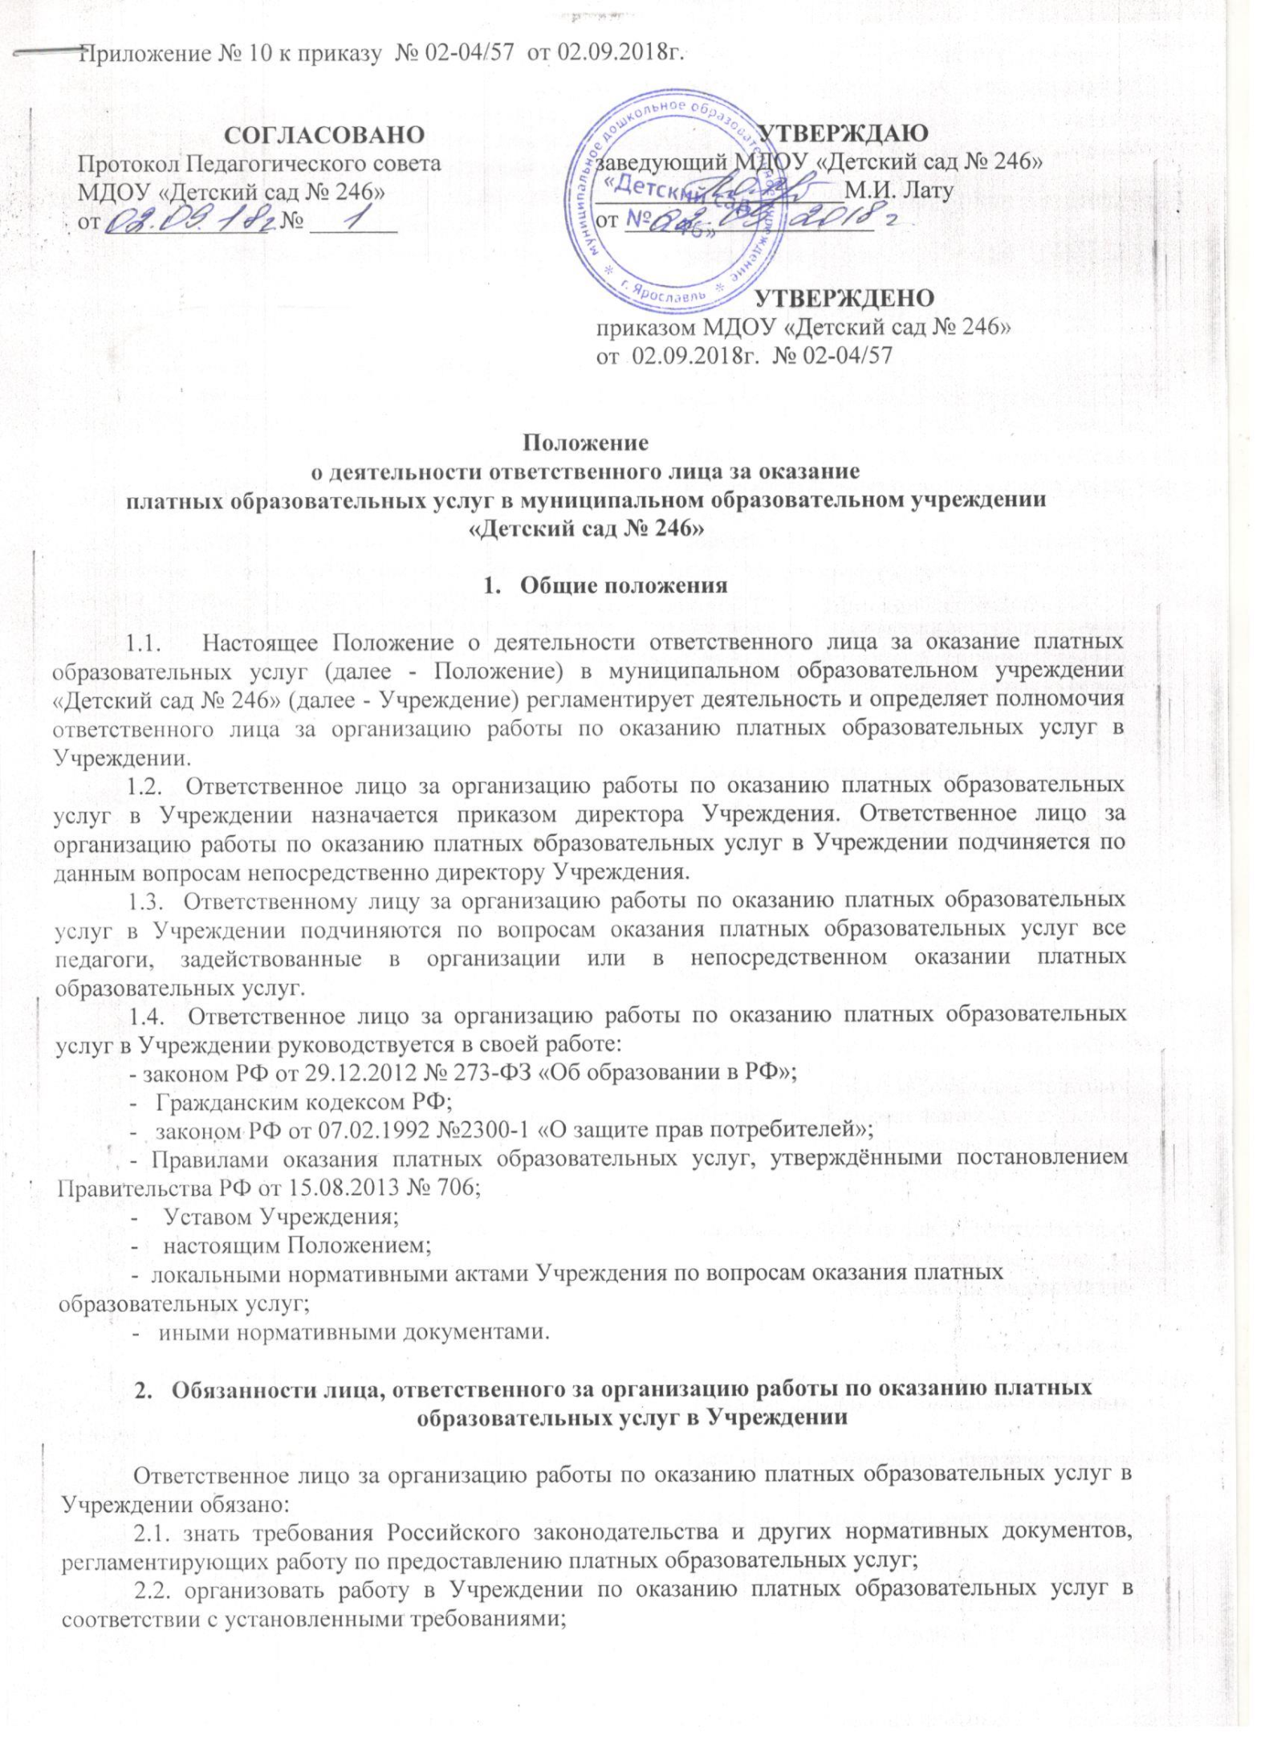

2.3. организовать работу в Учреждении по заключению договоров с родителями (законными представителями) учащихся на оказание платных образовательных услуг и их выполнению в соответствии с установленными требованиями;
2.4. организовать работу в Учреждении по информированию заказчика:
- о порядке и условиях оказания платных образовательных услуг в соответствии с требованиями, установленными законодательством, принятыми в соответствии с ним нормативными документами, локальными нормативными актами;
- о правах и обязанностях заказчика и обучающегося при получении платных образовательных услуг;
- о правах, обязанностях и ответственности педагогических работников при оказании платных образовательных услуг
- об Учреждении и об осуществляемой им деятельности;
2.5. организовать работу по соблюдению прав заказчика и обучающегося при оказании платных образовательных услуг;
2.6. организовать работу по своевременному и оперативному доведению до педагогических работников, оказывающих платные образовательные услуги, локальных нормативных актов и иных нормативных актов, регламентирующих оказание платных образовательных услуг;
2.7. организовать и обеспечивать контроль за соблюдением педагогическими работниками Учреждения, оказывающими платные образовательные услуги, установленных требований в сфере оказания платных образовательных услуг;
2.8. организовывать рассмотрение и разбор в установленном в Учреждении порядке случаев выявления заказчиком недостатков и (или) существенных недостатков платных образовательных услуг. Готовить руководителю Учреждения предложения для принятия мер по результатам рассмотрения и разбора.
2.9. принимать необходимые меры по:
- устранению выявленных недостатков и (или) существенных недостатков платных образовательных услуг;
- предотвращению появления недостатков и (или) существенных недостатков платных образовательных услуг при их оказании;
2.10. организовать работу и обеспечить необходимый контроль по соблюдению педагогическими работниками, оказывающими платные образовательные услуги, налагаемых ограничений при осуществлении ими профессиональной деятельности;
2.11. предлагать руководителю Учреждения разрабатывать и в пределах своей компетенции реализовывать мероприятия, направленные на совершенствование организации и повышение качества оказываемых платных образовательных услуг;
2.12. обеспечивать:
- анализ соответствующего рынка образовательных услуг;
- взаимодействие участников образовательных отношений при оказании платных
образовательных услуг;
- оценку степени достижения запланированного результата при оказании платных образовательных услуг;
- оценку соблюдения прав учащихся, а так же их родителей (законных представителей) при оказании платных образовательных услуг;
- анализ результатов деятельности педагогических работников Учреждения по оказанию платных образовательных услуг;
- организацию получения достоверной информации о предоставлении платных образовательных услуг и её анализ;
- определение соответствия оказываемых платных образовательных услуг образовательным стандартам, программам;
- анализ качества используемых ресурсов Учреждения (кадровых, материально ­ технических, иных) в процессе оказания платных образовательных услуг;
- изучение и обеспечение удовлетворенности потребителей платных образовательных услуг их качеством;
- организацию и проведение рекламы платных образовательных услуг в установленном в Учреждении порядке;
- определение потребностей педагогических работников, оказывающих платные образовательные услуги, в дополнительных профессиональных знаниях; организацию необходимой подготовки по вопросам оказания платных образовательных услуг для соответствующих работников Учреждения;
- разработку и внедрение мотивационных механизмов повышения профессиональной ответственности педагогических работников, оказывающих платные образовательные услуги;

3. Взаимодействие лица, ответственного за организацию работы по оказанию платных образовательных услуг в Учреждении

Лицо, ответственное за организацию работы по оказанию платных образовательных услуг в Учреждении:
3.1. обеспечивает необходимую координацию и взаимодействие работников Учреждения, оказывающих платные образовательные услуги;
3.2. обеспечивает взаимодействие по вопросам предоставления платных образовательных услуг с органами управления образованием, с надзорными органами, образовательными организациями, общественными организациями, заказчиками, а также с иными органами и организациями;
3.3. изучает, анализирует и внедряет передовой опыт работы образовательных учреждений, а также новые организационные технологии в сфере предоставления платных образовательных услуг.

4. Права лица, ответственного за организацию работы по оказанию платных образовательных услуг в Учреждении

Ответственное лицо за организацию работы по оказанию платных образовательных услуг в Учреждении имеет право:
4.1. вносить предложения руководителю Учреждения о проведении мероприятий и принятии мер по совершенствованию организации предоставления платных образовательных услуг, повышению их качества;
4.2. вносить предложения руководителю Учреждения по подбору и расстановке кадров, задействованных в оказании платных образовательных услуг;
4.4. представлять предложения руководителю Учреждения о материальном стимулировании или наложении дисциплинарного взыскания на сотрудников организации, задействованных в оказании платных образовательных услуг.

5. Ответственность

Ответственное лицо за организацию работы по оказанию платных образовательных услуг в Учреждении несёт ответственность за выполнение настоящего Положения, в соответствии с действующим законодательством.

Ознакомлена:_________________________________

